Priloga 2 – Izmenjevalni format katastra nepremičnin



Projekt: | Informacijska prenova nepremičninskih evidenc
Naročnik: | Geodetska uprava Republike Slovenije
Izvajalec: | JV IGEA d.o.o. & MAOP d.o.o.
Dokument: | TEHNIČNA DOKUMENTACIJA  (izmenjevalni format)
Datum dokumenta: | 12.07.2019
Verzija dokumenta: | 0.3

KAZALO
Izmenjevalni format 5
Strukture datotek 7
Izvoz 7
verzija 8
parcele 8
bonitete 8
stavbe 8
RPE 8
preseki 9
lastnikiUpravljavciUpravniki 9
zgodovina 9
Uvoz 10
verzija 11
izvajalec 11
parcele 11
bonitete 11
stavbe 11
RPE 12
lastnikiUpravljavciUpravniki 12
zgodovina 12
priloge 13
parcele 14
tocke 14
daljice 16
parcele 16
parceleDaljice 17
stavbeParcele 17
stavbeParceleDaljice 18
gradbeneParcele 18
gradbeneParceleDaljice 19
obmocjeSpp 19
obmocjeSppDaljice 20
atriji 20
atrijiDaljice 21
upravljavciParcele 21
stavbe 22
stavbe 22
etaze 23
deliStavb 24
etazeDeliStavb 24
hisneStevilke 25
stanovanjaPoslovniProstori 25
Prostori 25
upravljavciDeliStavb 26
RPE 27
obcine 27
obcineDaljice 28
naselja 28
postniOkolis 28
ulice 29
upravnaEnota 29
krajevneSkupnosti 29
vaskeSkupnosti 30
cetrtneSkupnosti 30
lokalneVolilneEnote 30
lokalnaVolisca 31
drzavnozborskaVolisca 31
volilniOkraji 32
volilneEnoteDz 32
solskiOkolisi 32
statisticneRegije 33
preseki 34
obmocjaBonitet 35
parceleBonitete 35
skupnaDejanskaRabaZemljisc 35
parceleDejanskeRabe 36
vodovarstvenaObmocja 36
parceleVodovarstvenaObmocja 36
rasticniKoeficientiOdprtosti 37
parceleRasticniKoeficientiOdprtosti 37
varovalniGozdovi 38
parceleVarovalniGozdovi 38
gozdniRezervati 39
parceleGozdniRezervati 39
zaprtiGozdovi 39
parceleZaprtiGozdovi 40
zbirniKatasterGji 40
parceleZbirniKatasterGji 40
namenskeRabe 41
parceleNamenskeRabe 41
lastnikiUpravljavciUpravniki 42
imetnikiLastnistva 43
osebe 43
praviceLastnistva 43
upravljavci 44
upravniki 44
zgodovina 45
zgodovina 45
parcela 46
stavba 46
delStavbe 47
naselje 47
obcina 47
Primer gradnje topologije poligona parcele (ali poligonov drugih entitet) 48

Izmenjevalni format
Izmenjevalni format Katastra je standardizirana oblika izmenjave med sistemi, ki vsebuje poslovno logiko, ki je implementirana v vseh programskih rešitvah. Uporablja se tako pri vhodu kot izhodu, pri čemer je vnaprej predpisana obveznost posameznih elementov.

Izmenjevalni format je sestavljen iz XML ovojnice v kateri so vgnezdene vse potrebne informacije, da lahko sistem Kataster čim bolj avtomatizirano in kontrolirano izvede spremembo (ovojnica bo v bodoče tudi elektronsko podpisana).

Osnovno o formatu:
- XML ovojnica (nepIzvoz.xml in nepUvoz.xml) je XML datoteka, ki vsebuje XML elemente, ki so specificirani po validacijski shemi.
- parcele.json je datoteka formirana v json /geojson formatu, vsebuje vse elemente za parcelo, ostale vezane entitete, ter za izvedbo spremembe v sistemu Kataster. Sestavljeni json/geojson mora ustrezati validacijski shemi.
- stavbe.json je datoteka formirana v json /geojson formatu, vsebuje vse elemente za stavbe, ostale vezane entitete, ter za izvedbo spremembe v sistemu Kataster. Sestavljeni json/geojson mora ustrezati validacijski shemi.
- RPE.json je datoteka formirana v json /geojson formatu, vsebuje vse elemente za register prostorskih enot, ter za izvedbo spremembe v sistemu Kataster. Sestavljeni json/geojson mora ustrezati validacijski shemi.
- preseki.json je datoteka formirana v json formatu in vsebuje atributne podatke o presekih parcel z ostalimi sloji, ki so na voljo v sistemu Kataster (npr. bonitete, dejanske rabe, itd).
- lastnikiUpravljavciUpravniki.json je datoteka formirana v json formatu in vsebuje vse podatke o lastnikih, ki jih izvaža sistem Kataster.
- bonitete.zip je datoteka formirana v zip formatu in vsebuje izmenjevalne datoteke za vzdrževanje v aplikaciji za vzdrževanje bonitet .
- zgodovina.json je datoteka, formirana v json formatu in vsebuje atributne podatke o enotah obdelave.
- priloge je seznam prilog, ki so vgnezdene v izmenjevalni format. Lahko jih je 0 ali več.

Json datoteke so Case Sensitive.

Gradivo za razumevanje JSON struktur in podatkovnih shem:
- http://spacetelescope.github.io/understanding-json-schema/
- http://geojson.org/geojson-spec.html
- http://jsonschema.net
- http://json-schema.org/documentation.html
- http://tools.ietf.org/html/draft-fge-json-schema-validation-00
- struktura JSON izmenjevalnega formata sledi pravilom Google JSON Style Guide: http://google-styleguide.googlecode.com/svn/trunk/jsoncstyleguide.xml

Gradivo za razumevanje XML struktur in podatkovnih shem:
- http://en.wikipedia.org/wiki/XML_schema

Spletni pregledovalniki in urejevalci json datotek:
- https://jsonblob.com/
- http://json2table.com/

Identifikatorji
Za povezovanje med objekti se uporabljajo identifikatorji Eid.
Uvozno/izvozni format sistema Kataster predpisuje obliko in vsebino datoteke za izmenjavo podatkov med sistemom Kataster in ostalimi sistemi. Format je enak za izvoz iz Katastra in za uvoz v Kataster.
Identifikatorji <ime objekta>Eid (kot npr. tockaEid, parcelaEid, stavbaParcelaEid, ...) so enotni identifikatorji (EID) v okviru nepremičninskih evidenc, ki se vodijo centralno in se določajo samo pri kreiranju novih objektov. Objekti, ki jih elaborat ne kreira na novo, ampak jih spreminja, ukinja ali le uporabi, obdržijo identifikatorje iz izvoza, torej identifikatorje iz veljavnega stanja ZK.
Novi objekti, ki z elaboratom šele nastajajo, imajo v izmenjevalnem formatu fiktivne (interne) identifikatorje, ki so potrebni za določanje relacij do ostalih objektov. Ti fiktivni identifikatorji morajo imeti spredaj minus (-), izvajalec jih pa lahko poljubno oštevilči. Paziti mora le, da so v okviru vsakega identifikatorja identifikatorji unikatni v okviru vsakega elaborata znotraj vsakega sklopa (»tocke«, »daljice«, »parcele«, »stavbeParcele«, »obmocjeStvarnoPravnePravice« in »atriji«). Šele ob uveljavitvi postopka takšni objekti dobijo prave identifikatorje.
Uvoz loči prave in fiktivne identifikatorje tudi glede na vrednost podatka sprememba na objektu: če je sprememba D (dodana), se identifikator tretira kot fiktivni, v ostalih primerih pa kot pravi.

Zapis grafike
Zapis grafike objektov je zapisana na dva načina.
- V primeru, da je grafika objekta grajena po hierarhiji točka – daljica - poligon, ima točka definirano lokacijo s koordinatami, daljica ima povezavo na tockaEid začetne in končne točke, poligon objekta pa je zapisan v obliki json z imenom <ime objekta>Daljice. Poligon objekta (<objekt>Eid) je sestavljen iz seznama daljic (daljicaEid), vrstni red pa je definiran z točko (tockaEid), ki je referenca na naslednjo točko v geometriji objekta. Atribut pripadnost definira pripadnost obodu geometrije parcele. Vrednost 0 definira zunanji obod parcele, Vrednosti 1, 2, 3… pa definirajo luknje znotraj poligona parcele. Prikaz gradnje topologije je prikazan na koncu poglavja izmenjevalnega formata.

- V primeru, da poligon objekta ni grajen z daljicami in točkami je v poljih geometry grafika zapisana v obliki WKT (https://en.wikipedia.org/wiki/Well-known_text_representation_of_geometry).
Tipi geometrije so lahko: point, line ali polygon
Spremembe na objektih
Spremembe na objetih se vodijo z atributom Sprememba.
Možni statusi spremembe:
N = Nespremenjeno – nespremenjen zapis,
D = Dodano – dodan zapis,
B = Brisano – zapis ki se briše,
S = Spremenjen – zapis spremenjenega. Če obstaja za objekt zapis s spremembo S, mora obvezno obstajati tudi zapis s spremembo O ,
O = Obstoječe – zapis vseh atributov s stanjem pred spremembo.

V primeru izvoza podatkov iz veljavnega stanja ZK je vrednost atributa 'sprememba' za vse podatke 'N' (Nespremenjeno).
Če je na objektu izvedena sprememba, dobi stari podatek (staro stanje) status O (obstoječ), spremenjeno stanje (novo stanje spremenjenega objekta), pa je zapisano kot nova vrstica in dobi status S (spremenjeno).

V primeru uvoza se objekt iz izvoza lahko pojavi enkrat, večkrat ali pa se ne pojavi po naslednjih pravilih:
- Objekt iz izvoza ni del elaborata spremembe: v uvoznem formatu se ne pojavi
- Objekt je del elaborata spremembe, ampak ni bil spremenjen: pojavi se 1x s statusom spremembe N (nespremenjen)
- Objekt je bil spremenjen: pojavi se 1x s statusom O (obstoječ) in 1x s statusom S (spremenjen)
- Objekt je bil izbrisan (ukinjen): pojavi se 1x s statusom B (brisan)
- Objekt je bil dodan (kreiran): pojavi se 1x s statusom D (dodan)

Grajenje stanj glede na atribut spremembe:
- Stanje pred spremembo je sestavljeno iz statusov N, B in O.
- Stanje po spremembi je sestavljeno iz statusov N, D in S.

Strukture datotek
Primeri struktur datotek.

Izvoz
Krovna struktura za izvozni izmenjevalni format Katastra v XML obliki.

Ime datoteke je izmenjava.xml.

Izvoz

verzija
Verzija izmenjevalnega formata.

parcele
Vgnezdena datoteka parcel.
Vgnezdena datoteka je opisana v parcele.json in ima svojo pripadajočo validacijsko shemo.

Polje | Opis | Pravila | Tip | Obvezno
format | Format, v katerem je pripravljena datoteka (npr. JSON). |  | C30 | X
datoteka | Datoteka (json), ki je vgnezdena v XML datoteki. |  | byte | X

bonitete
Vgnezdena izmenjevalna datoteka bonitet.

Polje | Opis | Pravila | Tip | Obvezno
format | Format, v katerem je pripravljena datoteka (npr. GEOJSON). |  | C30 | X
datoteka | Datoteka (json), ki je vgnezdena v XML. |  | byte | X

stavbe
Vgnezdena datoteka za stavbe.
Vgnezdena datoteka je opisana v stavbe.json in ima svojo pripadajočo validacijsko shemo.

Polje | Opis | Pravila | Tip | Obvezno
format | Format, v katerem je pripravljena datoteka (npr. JSON). |  | C30 | X
datoteka | Datoteka (json), ki je vgnezdena v XML datoteki. |  | byte | X

RPE
Vgnezdena datoteka RPE.
Vgnezdena datoteka je opisana v RPE.json in ima svojo pripadajoeo validacijsko shemo.

Polje | Opis | Pravila | Tip | Obvezno
format | Format, v katerem je pripravljena datoteka (npr. JSON). |  | C30 | X
datoteka | Datoteka (json), ki je vgnezdena v XML datoteki. |  | byte | X

preseki
Vgnezdena datoteka presekov.
Vgnezdena datoteka je opisana v preseki.json in ima svojo pripadajoeo validacijsko shemo.

Polje | Opis | Pravila | Tip | Obvezno
format | Format, v katerem je pripravljena datoteka (npr. JSON). |  | C30 | X
datoteka | Datoteka (json), ki je vgnezdena v XML datoteki. |  | byte | X

lastnikiUpravljavciUpravniki
Vgnezdena datoteka z lastniki, upravljavci in upravniki.
Vgnezdena datoteka je opisana v lastnikiUpravljavciUpravniki.json in ima svojo pripadajočo validacijsko shemo

Polje | Opis | Pravila | Tip | Obvezno
format | Format, v katerem je pripravljena datoteka (npr. JSON). |  | C30 | X
datoteka | Datoteka (json), ki je vgnezdena v XML datoteki. |  | byte | X

zgodovina
Vgnezdena datoteka z zgodovino (EO).
Vgnezdena datoteka je opisana v zgodovina.json in ima svojo pripadajočo validacijsko shemo

Polje | Opis | Pravila | Tip | Obvezno
format | Format, v katerem je pripravljena datoteka (npr. JSON). |  | C30 | X
datoteka | Datoteka (json), ki je vgnezdena v XML datoteki. |  | byte | X

Uvoz
Krovna struktura za uvozni izmenjevalni format Katastra v XML obliki.
Lahko vsebuje tudi podatke o lastništvu, ki se pa ne vračajo nazaj v Kataster. Dodano zaradi lažje obravnave ob dopolnitvi elaborata.

Ime datoteke je izmenjava.xml.

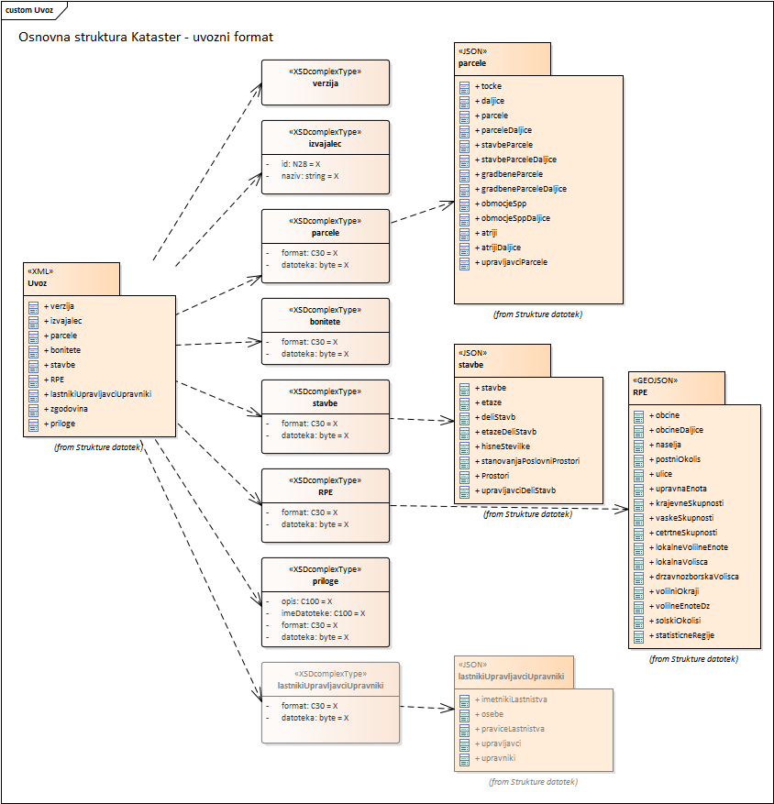
Uvoz

verzija
Verzija izmenjevalnega formata.

izvajalec
Podatki o izvajalcu, ki je pripravil izmenjevalno datoteko.

Polje | Opis | Pravila | Tip | Obvezno
id | Identifikator izvajalca v sistemu Katastra. |  | N28 | X
naziv | Naziv izvajalca kot se vodi v sistemu Katastra. |  | string | X

parcele
Vgnezdena datoteka spremembe parcel.
V tem sklopu se lahko nahajajo tudi gradbene parcele, a se jih ne uvozi. So kot informacija v primeru, da se elaborat dopolnjuje.
Vgnezdena datoteka je opisana v parcele.json in ima svojo pripadajočo validacijsko shemo.

Polje | Opis | Pravila | Tip | Obvezno
format | Format, v katerem je pripravljena datoteka (npr. JSON). |  | C30 | X
datoteka | Datoteka (json), ki je vgnezdena v XML datoteki. |  | byte | X

bonitete
Vgnezdena izmenjevalna datoteka bonitet.

Polje | Opis | Pravila | Tip | Obvezno
format | Format, v katerem je pripravljena datoteka (npr. GEOJSON). |  | C30 | X
datoteka | Datoteka (json), ki je vgnezdena v XML datoteki. |  | byte | X

stavbe
Vgnezdena datoteka spremembe za stavbe.
Vgnezdena datoteka je opisana v stavbe.json in ima svojo pripadajočo validacijsko shemo.

Polje | Opis | Pravila | Tip | Obvezno
format | Format, v katerem je pripravljena datoteka (npr. JSON). |  | C30 | X
datoteka | Datoteka (json), ki je vgnezdena v XML datoteki. |  | byte | X

RPE
Vgnezdena datoteka spremembe RPE.
Vgnezdena datoteka je opisana v RPE.json in ima svojo pripadajoeo validacijsko shemo.

Polje | Opis | Pravila | Tip | Obvezno
format | Format, v katerem je pripravljena datoteka (npr. JSON). |  | C30 | X
datoteka | Datoteka (json), ki je vgnezdena v XML datoteki. |  | byte | X

lastnikiUpravljavciUpravniki
Vgnezdena datoteka z lastniki, upravljavci in upravniki.
Sklop lastnikiUpravljavciUpravniki se lahko nahaja pri uvozu, a se podatkov ne uvozi v Kataster. Je kot informacija v primeru, da se elaborat dopolnjuje.
Vgnezdena datoteka je opisana v lastnikiUpravljavciUpravniki.json in ima svojo pripadajočo validacijsko shemo.

Polje | Opis | Pravila | Tip | Obvezno
format | Format, v katerem je pripravljena datoteka (npr. JSON). |  | C30 | X
datoteka | Datoteka (json), ki je vgnezdena v XML datoteki. |  | byte | X

zgodovina
Vgnezdena datoteka z zgodovino (EO).
Vgnezdena datoteka je opisana v zgodovina.json in ima svojo pripadajočo validacijsko shemo

Polje | Opis | Pravila | Tip | Obvezno
format | Format, v katerem je pripravljena datoteka (npr. JSON). |  | C30 | X
datoteka | Datoteka (json), ki je vgnezdena v XML datoteki. |  | byte | X

priloge
Seznam prilog.

Polje | Opis | Pravila | Tip | Obvezno
opis | Opis priloge. |  | C100 | X
imeDatoteke | Ime izvorne datoteke, ki mora biti za odlaganje v digitalni arhiv poimenovana po točno določenih pravilih. |  | C100 | X
format | Format, v katerem je pripravljena izvorna oblika datoteke: PDF, DOC, TXT... |  | C30 | X
datoteka | Datoteka zapisana v obliki base64.  http://en.wikipedia.org/wiki/Base64 |  | byte | X

parcele
Seznam vseh objektov povezanih s parcelami in so del elaborata. Ime datoteke je parcele.json.

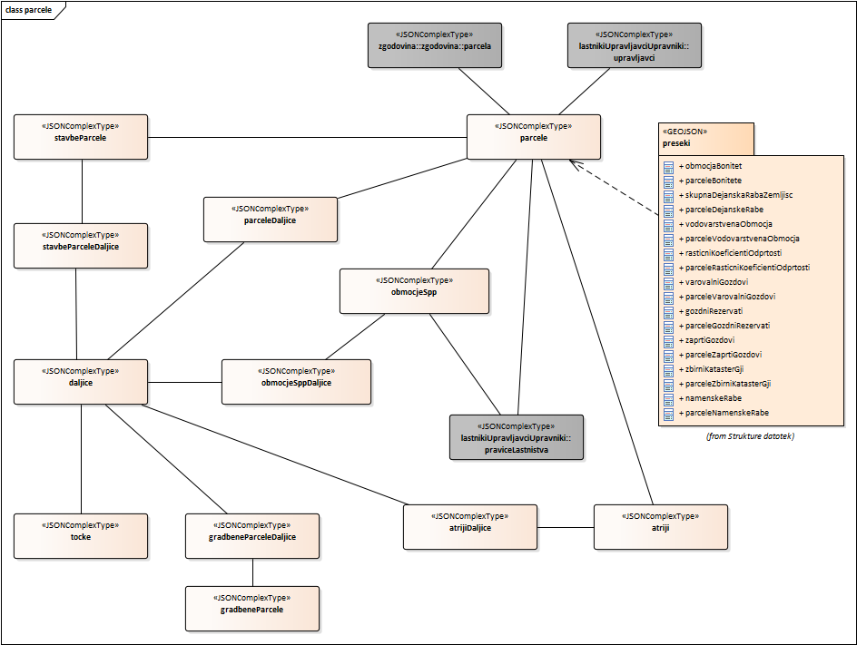
parcele

tocke
Seznam vseh točk, ki so del elaborata.
Številko nove točke sistem Kataster določi in zabeleži ob rezervaciji številk točk. Izvajalec lahko za nove točke uporabi samo rezervirane številke točk. Sistem ob kontroli preveri ali so pri novih točkah uporabljene rezervirane točke.

Polje | Opis | Pravila | Tip | Obvezno
tockaEid | Enolični ID znotraj Katastra. | Za nove podatke (sprememba=D) se številči z negativnimi števili (-1, -2, ...) | N16 | X
sifKo | Šifra katastrske občine. | Uporablja se vrednosti iz šifranta KATASTRSKE_OBČINE.KO_ID | N8 | X
stevilkaTocke | Številka točke v okviru katastrske občine. | Za nove točke se uporabi št. točke, ki je rezervirana. | N28 | X
e | E koordinata. | Pri novih točkah je to obvezen podatek. | N12.2
n | N koordinata. | Pri novih točkah je to obvezen podatek. | N12.2
eG | Grafična E koordinata. | Obvezen podatek. | N12.2 | X
nG | Grafična N koordinata. | Obvezen podatek. | N12.2 | X
natancnostDolocitveEnId | Ocena natančnosti določitve koordinat. | Pri novih točkah (sprememba=D) je to obvezen podatek. Uporablja se vrednosti iz šifranta NATANCNOSTI_DOLOCITVE_POLOZAJA.SIFRA | N3
visina | Nadmorska višina ZK točke, reducirana na teren. |  | N12.2
natancnostDolocitveVisine | Natančnost višine. | Od uvedbe novega višinskega sistema dalje se vpiše razred natančnosti ali natančnost.  Uporablja se vrednosti iz šifranta NATANCNOSTI_DOLOCITVE_VISINE.SIFRA | N3
datumH | Višinski datum. | Uporablja se vrednosti iz šifranta DATUMI_H.SIFRA | N3
geoDatumEn | Geodetski datum ravninskih koordinat v D96/TM. | Obvezen podatek, če obstaja E,N.  Uporablja se vrednosti iz šifranta GEO_DATUMI_EN.SIFRA | N3
nacinOznacitveTockeId | Način označitve zemljiškokatastrske točke v naravi. | Uporablja se vrednosti iz šifranta NACINI_OZNACITVE_TOCK.SIFRA | N3
metodaDolocitveKooId | Metoda določitve položajnih koordinat, prevzeta iz starega sistema ob migraciji. | Obstoječi atribut, ki se za nove in spremenjene ZK točke ne vodi več. Uporabljene vrednosti iz šifranta METODE_DOLOCITVE_YX.SIFRA | N3
upravniStatusTockeId | Upravni status, prevzet iz starega sistema ob migraciji. | Obstoječi atribut, ki se za nove in spremenjene ZK točke ne vodi več. Uporablja se vrednosti iz šifranta UPRAVNI_STATUSI_TOCK.SIFRA | N3
metodaDolocitveVisine | Vir višine. | Uporablja se vrednosti iz šifranta METODE_DOLOCITVE_VISINE.SIF | N12
modelTr | Model transformacije. | Uporablja se vrednosti iz šifranta MODELI_TR.SIFRA | N3
sprememba | Oznaka spremembe. |  | C1 | X

daljice
Seznam vseh daljic, ki so del elaborata.

Polje | Opis | Pravila | Tip | Obvezno
daljicaEid | Enolični ID znotraj Katastra. | Za nove podatke (sprememba=D) se številči z negativnimi števili (-1, -2, ...) | N16 | X
tip | Tip daljice. | Uporablja se vrednosti iz šifranta TIPI_DALJIC.SIFRA | N3 | X
tockaEidZac | Povezava na začetno točko daljice. |  | N16 | X
tockaEidKon | Povezava na končno točko daljice. |  | N16 | X
statusSifra | Opisuje upravni status določitve meje. | Uporablja se vrednosti iz šifranta UPRAVNI_STATUSI.SIFRA | N3
statusGrafike | Status obstoja v grafičnem prikazu. | 1 = obstaja v ZKP, 2 = obstaja v ZKN | N1
sprememba | Oznaka spremembe. |  | C1 | X

parcele
Seznam vseh parcel, ki so del elaborata.
Novo številko parcele sistem Kataster določi in zabeleži ob rezervaciji parcelnih številk. Izvajalec lahko za nove parcele uporabi samo rezervirane parcelne številke. Sistem ob kontroli preveri ali so pri novih parcelah uporabljene rezervirane parcelne številke.

Polje | Opis | Pravila | Tip | Obvezno
parcelaEid | Enolični ID znotraj Katastra. | Za nove podatke (sprememba=D) se številči z negativnimi števili (-1, -2, ...) | N16 | X
sifKo | Šifra katastrske občine. | Uporablja se vrednosti iz šifranta KATASTRSKE_OBČINE.KO_ID | N8 | X
stevilkaParcele | Številka parcele v okviru katastrske občine. | Za nove parcele se uporabi št. parcele, ki je rezervirana. | C10 | X
povrsina | Površina parcele. | Zaokroženo na m2. | N12 | X
dolocitevPovrsine | Način določitve površine. | Uporablja se vrednosti iz šifranta METODE_DOLOCITVE_POVRSINE.SIFRA | N3
statusSifra | Šifra upravnega statusa parcele. | Uporablja se vrednosti iz šifranta UPRAVNI_STATUSI.SIFRA | N3
statusGrafike | Status obstoja v grafičnem prikazu. | 1 = obstaja v ZKP, 2 = obstaja v ZKN | N1
sprememba | Oznaka spremembe. |  | C1 | X

parceleDaljice
Atributni opis topologije parcel. Seznam vseh relacij med parcelami in daljicami, ki so del elaborata.
Daljice niso zapisane v vrstnem redu, kot gradijo topologijo parcele. Vrtni red je določen z tockaEid, ki je referenca na naslednjo točko v geometriji parcele.
Atribut pripadnost definira pripadnost obodu geometrije parcele. Vrednost 0 definira zunanji obod parcele, Vrednosti 1, 2, 3… pa definirajo luknje znotraj poligona parcele.

Polje | Opis | Pravila | Tip | Obvezno
parcelaEid | Referenca na parcelo. |  | N16 | X
daljicaEid | Referenca na daljico. |  | N16 | X
tockaEid | Referenca na naslednjo točko v geometriji parcele. |  | N16 | X
pripadnost | Pripadnost obodu geometrije. | 0 = Zunanji obod, 1..n = n-ti notranji obod | N3 | X
sprememba | Oznaka spremembe. | Uporablja se samo spremembe:  N = Nespremenjena,  D = Dodana,  B = Brisana. | C1 | X

stavbeParcele
Seznam vseh zemljišč pod stavbo, ki so del elaborata.

Polje | Opis | Pravila | Tip | Obvezno
stavbaParcelaEid | Enolični ID znotraj Katastra. | Za nove podatke (sprememba=D) se številči z negativnimi števili (-1, -2, ...) | N16 | X
povrsina | Površina parcele. | Zaokroženo na m2. | N12 | X
dolocitevPovrsine | Način določitve površine. | Uporablja se vrednosti iz šifranta METODE_DOLOCITVE_POVRSINE.SIFRA | N3 | X
parcelaEid | Referenca na parcelo. |  | N16 | X
stavbaEid | Referenca na stavbo. |  | N16 | X
statusId | Upravni status povezave parcela - stavba. | Uporablja se vrednosti iz šifranta UPRAVNI_STATUSI.SIFRA | N3 | X
statusGrafike | Status obstoja v grafičnem prikazu. | 1 = obstaja v ZKP, 2 = obstaja v ZKN | N1 | X
stevilkaStavbe | Številka stavbe v okviru katastrske občine. |  | N12 | X
eCen | E koordinata centroida. |  | N12.2 | X
nCen | N koordinata centroida. |  | N12.2 | X
eCenGr | E koordinata centroida v grafičnem prikazu. |  | N12.2 | X
nCenGr | N koordinata centroida v grafičnem prikazu. |  | N12.2 | X
vrstaPovezaveId | Vrsta povezave stavbe in parcele. | Uporablja se vrednosti iz šifranta VRSTE_STAVBA_PARCELA.SIFRA | N3 | X
sprememba | Oznaka spremembe. |  | C1 | X

stavbeParceleDaljice
Atributni opis topologije zemljišč pod stavbami. Seznam vseh relacij med zemljišč pod stavbami in daljicami, ki so del elaborata.
Daljice niso zapisane v vrstnem redu, kot gradijo topologijo zemljišča pod stavbo. Vrtni red je določen z tockaEid, ki je referenca na naslednjo točko v geometriji zemljišča pod stavbo.
Atribut pripadnost definira pripadnost obodu geometrije zemljišča pod stavbo. Vrednost 0 definira zunanji obod zemljišča pod stavbo, Vrednosti 1, 2, 3… pa definirajo luknje znotraj poligona zemljišča pod stavbo.

Polje | Opis | Pravila | Tip | Obvezno
stavbaParcelaEid | Referenca na stavbeParcele. |  | N16 | X
daljicaEid | Referenca na daljico. |  | N16 | X
tockaEid | Referenca na naslednjo točko v geometriji stavbeParcele |  | N16 | X
pripadnost | Pripadnost obodu geometrije. | 0 = Zunanji obod, 1..n = n-ti notranji obod. | N3 | X
sprememba | Oznaka spremembe. | Uporablja se samo spremembe:  N = Nespremenjena,  D = Dodana,  B = Brisana. | C1 | X

gradbeneParcele
Seznam vseh gradbenih parcel, ki so del elaborata.

Polje | Opis | Pravila | Tip | Obvezno
gradbenaParcelaId | Identifikator gradbene parcele. |  | N28 | X
oznaka | Oznaka gradbene parcele. |  | N8 | X
vrstaId | Vrsta gradbene parcele. | Uporablja se vrednosti iz šifranta VRSTE_GRADBENIH_PARCEL.SIFRA | N3 | X
dolocitevPovrsine | Določitev površine gradbene parcele. | Uporablja se vrednosti iz šifranta METODE_DOLOCITVE_POVRSINE.SIFRA | N3 | X
atributnaPovrsina | Atributna površina gradbene parcele. | Zaokroženo na m2. | N12 | X

gradbeneParceleDaljice
Atributni opis topologije gradbene parcele. Seznam vseh relacij med gradbeno parcelo in daljicami, ki so del elaborata.
Daljice niso zapisane v vrstnem redu, kot gradijo topologijo zemljišča pod stavbo. Vrtni red je določen z tockaEid, ki je referenca na naslednjo točko v geometriji gradbene parcele.
Atribut pripadnost definira pripadnost obodu geometrije gradbene parcele. Vrednost 0 definira zunanji obod gradbene parcele, Vrednosti 1, 2, 3… pa definirajo luknje znotraj poligona gradbene parcele.

Polje | Opis | Pravila | Tip | Obvezno
gradbenaParcelaId | Referenca na gradbeno parcelo. |  | N28 | X
daljicaEid | Referenca na daljico. |  | N16 | X
tockaEid | Referenca na naslednjo točko v geometriji gradbene parcele. |  | N16 | X
pripadnost | Pripadnost obodu geometrije. | 0 = Zunanji obod, 1..n = n-ti notranji obod | N3 | X
sprememba | Oznaka spremembe. | Uporablja se samo spremembe:  N = Nespremenjena,  D = Dodana,  B = Brisana. | C1 | X

obmocjeSpp
Seznam vseh območij stvarno pravnih pravic, ki so del elaborata.

Polje | Opis | Pravila | Tip | Obvezno
obmocjeSppEid | Enolični ID znotraj Katastra. | Za nove podatke (sprememba=D) se številči z negativnimi števili (-1, -2, ...) | N16 | X
vrstaId | Vrsta območja stvarno pravne pravice. | Uporablja se vrednosti iz šifranta VRSTE_STVARNO_PRAVNIH_PRAVIC.SIFRA | N3 | X
dolocitevPovrsine | Določitev površine. | Uporablja se vrednosti iz šifranta METODE_DOLOCITVE_POVRSINE.SIFRA | N3 | X
atributnaPovrsina | Površina območja stvarno pravne pravice. | Zaokroženo na m2. | N12 | X
gradbenaParcelaId | Referenca na gradbeno parcelo. |  | N16
parcelaEid | Referenca na parcelo. |  | N16 | X
sprememba | Oznaka spremembe. |  | C1 | X

obmocjeSppDaljice
Atributni opis topologije območij stvarno pravnih pravic. Seznam vseh relacij med območji in daljicami, ki so del elaborata.
Daljice niso zapisane v vrstnem redu, kot gradijo topologijo območja. Vrstni red je določen z tockaEid, ki je referenca na naslednjo točko v geometriji parcele.
Atribut pripadnost definira pripadnost obodu geometrije območja. Vrednost 0 definira zunanji obod območja, Vrednosti 1, 2, 3… pa definirajo luknje znotraj poligona območja.

Polje | Opis | Pravila | Tip | Obvezno
obmocjeSppEid | Referenca na območje stvarno pravnih pravic. |  | N16 | X
daljicaEid | Referenca na daljico. |  | N16 | X
tockaEid | Referenca na naslednjo točko v geometriji območja SPP. |  | N16 | X
pripadnost | Pripadnost obodu geometrije. | 0 = Zunanji obod, 1..n = n-ti notranji obod | N3 | X
sprememba | Oznaka spremembe. | Uporablja se samo spremembe:  N = Nespremenjena,  D = Dodana,  B = Brisana. | C1 | X

atriji
Seznam vseh atrijev, ki so del elaborata.

Polje | Opis | Pravila | Tip | Obvezno
atrijEid | Enolični ID znotraj Katastra. | Za nove podatke (sprememba=D) se številči z negativnimi števili (-1, -2, ...) | N16 | X
delStavbeEid | Referenca na del stavbe. |  | N16 | X
parcelaEid | Referenca na parcelo. |  | N16 | X
povrsina | Atributna površina atrija. | Zaokroženo na m2. | N12 | X
dolocitevPovrsine | Način določitve površine. | Uporablja se vrednosti iz šifranta METODE_DOLOCITVE_POVRSINE.SIFRA | N3 | X
sprememba | Oznaka spremembe. | Uporablja se samo spremembe:  N = Nespremenjena,  D = Dodana,  B = Brisana. | C1 | X

atrijiDaljice
Atributni opis topologije atrijev. Seznam vseh relacij med atriji in daljicami, ki so del elaborata.
Daljice niso zapisane v vrstnem redu, kot gradijo topologijo atrija. Vrtni red je določen z tockaEid, ki je referenca na naslednjo točko v geometriji parcele.
Atribut pripadnost definira pripadnost obodu geometrije atrija. Vrednost 0 definira zunanji obod atrija, Vrednosti 1, 2, 3… pa definirajo luknje znotraj poligona atrija.

Polje | Opis | Pravila | Tip | Obvezno
atrijEid | Referenca na atrij. |  | N16 | X
daljicaEid | Referenca na daljico. |  | N16 | X
tockaEid | Referenca na naslednjo točko v geometriji atrija. |  | N16 | X
pripadnost | Pripadnost obodu geometrije. | 0 = Zunanji obod, 1..n = n-ti notranji obod | N3 | X
sprememba | Oznaka spremembe. | Uporablja se samo spremembe:  N = Nespremenjena,  D = Dodana,  B = Brisana | C1 | X

upravljavciParcele
Atributni opis topologije atrijev. Seznam vseh relacij med atriji in daljicami, ki so del elaborata.
Daljice niso zapisane v vrstnem redu, kot gradijo topologijo atrija. Vrtni red je določen z tockaEid, ki je referenca na naslednjo točko v geometriji parcele.
Atribut pripadnost definira pripadnost obodu geometrije atrija. Vrednost 0 definira zunanji obod atrija, Vrednosti 1, 2, 3… pa definirajo luknje znotraj poligona atrija.

Polje | Opis | Pravila | Tip | Obvezno
upravljavecId | Referenca na upravljavca. |  | N28 | X
parcelaEid | Referenca na parcelo. |  | N16 | X
upravniAkt | Referenca na upravni akt. |  | N16 | X
datumVpisa | Datum vpisa. | 0 = Zunanji obod, 1..n = n-ti notranji obod | N3 | X

stavbe
Format 'stavbe' predpisuje obliko in vsebino datoteke json formatu za izvoz in uvoz stavb in delov stavb.
Ime datoteke je stavbe.json.

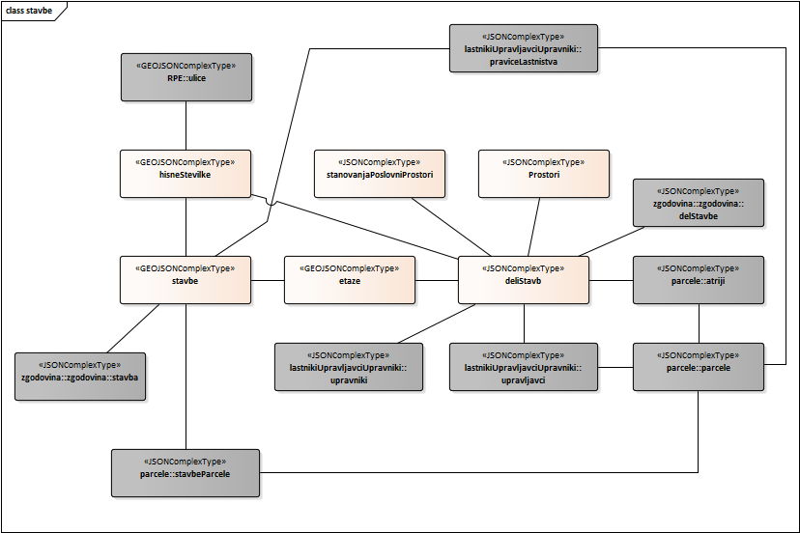
stavbe

stavbe
Seznam vseh stavb, ki so del elaborata.
Številko nove stavbe sistem Kataster določi in zabeleži ob rezervaciji stavbnih številk. Izvajalec lahko za nove stavbe uporabi samo rezervirane številke stavb. Sistem ob kontroli preveri ali so pri novih stavbah uporabljene rezervirane številke stavb.

Polje | Opis | Pravila | Tip | Obvezno
stavbaEid | Enolični ID znotraj Katastra. | Za nove podatke (sprememba=D) se številči z negativnimi števili (-1, -2, ...) | N16 | X
sifKo | Šifra katastrske občine. | Uporablja se vrednosti iz šifranta KATASTRSKE_OBČINE.KO_ID | N8 | X
stevilkaStavbe | Številka stavbe v okviru katastrske občine. | Za nove stavbe se uporabi št. stavbe, ki je rezervirana. | N8 | X
steviloEtaz | Število etaž v stavbi. |  | N3 | X
steviloStanovanj | Število stanovanj. |  | N3 | X
tipStavbe | Tip stavbe. | Uporablja se vrednosti iz šifranta TIPI_STAVB.SIF | N3 | X
elektrika | Elektrika. | Uporablja se vrednosti iz šifranta OPREMA_INFRA.SIF | N3
plin | Plin. | Uporablja se vrednosti iz šifranta OPREMA_INFRA.SIF | N3
vodovod | Vodovod. | Uporablja se vrednosti iz šifranta OPREMA_INFRA.SIF | N3
kanalizacija | Kanalizacija. | Uporablja se vrednosti iz šifranta OPREMA_INFRA.SIF | N3
letoIzgradnje | Leto izgradnje. | NATANCNOSTI_DOLOCITVE_POLOZAJA.SIFRA | N4 | X
letoObnoveFasade | Leto obnove fasade. |  | N4
letoObnoveStrehe | Leto obnove strehe. |  | N4
visinaH1 | Višina H1. |  | N12.1
visinaH2 | Višina H2. |  | N12.1
visinaH3 | Višina H3. |  | N12.1
polozajnaNatancnost | Položajna natančnost. | Uporablja se vrednosti iz šifranta NATANCNOSTI_DOLOCITVE_POLOZAJA.SIFRA | N3
visinskaNatancnost | Višinska natančnost. | Uporablja se vrednosti iz šifranta NATANCNOSTI_DOLOCITVE_VISINE.SIFRA | N3
nosilnaKonstrukcija | Nosilna konstrukcija. | Uporablja se vrednosti iz šifranta NOSILNE_KONSTRUKCIJE.SIFRA | N3
vplivnoObmocje | Vplivno območje. | Uporablja se vrednosti iz šifranta ?..SIFRA | N3
sprememba | Oznaka spremembe. |  | C1
geometry | Geometrija tlorisa. |  | polygon

etaze
Seznam vseh etaž, ki so del elaborata.

Polje | Opis | Pravila | Tip | Obvezno
etazaEid | Enolični ID znotraj Katastra. | Za nove podatke (sprememba=D) se številči z negativnimi števili (-1, -2, ...) | N16 | X
stevilkaEtaze | Številka etaže |  | N8 | X
stavbaEid | Referenca na stavbo. |  | N16 | X
nadmorskaVisinaEtaze | Nadmorska višina etaže. |  | N12.1
visinaEtaze | Višina etaže |  | N12.1
pritlicnaEtaza | Pritlična etaža | 1 – da, 0 - ne | N1 | X
stevilkaNadstropja | Številka nadstropja. |  | N3
sprememba | Oznaka spremembe. |  | C1 | X
geometry | Poligon oboda etaže |  | polygon | X

deliStavb
Seznam vseh delov stavb, ki so del elaborata.
Številko novega dela stavbe sistem Kataster določi in zabeleži ob rezervaciji številk delov stavbe. Izvajalec lahko za nove dele stavb uporabi samo rezervirane številke delov stavbe. Sistem ob kontroli preveri ali so pri novih delih stavbe uporabljene rezervirane številke delov stavbe.

Polje | Opis | Pravila | Tip | Obvezno
delStavbeEid | Enolični ID znotraj Katastra. | Za nove podatke (sprememba=D) se številči z negativnimi števili (-1, -2, ...) | N16 | X
stevilkaDelaStavbe | Številka dela stavbe. |  | N3 | X
stavbaEid | Referenca na stavbo. |  | N16 | X
hisnaStevilkaEid | Referenca na hišno številko. |  | N16 | X
upravnikId | Referenca na upravnika. |  | N28
dejanskaRabaEid | Dejanska raba dela stavbe. |  | N3 | X
dvigalo | Del stavbe ima dvigalo. | Uporablja se vrednosti iz šifranta OPRREMA_INFRA.SIF | N3
letoObnoveInstalacij | Leto obnove instalacij. |  | N4
letoObnoveOken | Leto obnove oken. |  | N4
stanovanjeEid | Referenca na stanovanje. |  | N16
status | Status dela stavbe. |  | N3 | X
prostorninaCisternSilosov |  |  | N12.2
tipPoligona | Tip poligona. | 1- del stavbe,  2 – inštalacijski jašek | N1 | X
sprememba | Oznaka spremembe. |  | C1 | X

etazeDeliStavb
Povezava med etažami in deli stavb. Deli stavb imajo grafiko.

Polje | Opis | Pravila | Tip | Obvezno
etazaEid | Referenca na etažo. |  | N16 | X
delStavbeEid | Referenca na del stavbe. |  | N16 | X
povrsinaAtributna | Referenca na upravnika. |  | N12.1 | X
povrsina | Dejanska raba dela stavbe. |  | N12.1 | X
zacasniVpis | Oznaka začasnega vpisa. | 0 - ni začasni vpis, 1 - začasni vpis | N1 | X
sprememba | Oznaka spremembe. |  | C1 | X
geometry | Poligon oboda dela stavbe. |  | polygon | X

hisneStevilke
Seznam vseh hišnih številk, ki so del elaborata.

Polje | Opis | Pravila | Tip | Obvezno
hisnaStevilkaEid | Enolični ID znotraj Katastra. | Za nove podatke (sprememba=D) se številči z negativnimi števili (-1, -2, ...) | N16 | X
hsStevilka | Številka v hišni številki. |  | N8 | X
hsDodatek | Dodatek k hišni številki. |  | C8
stavbaEid | Referenca na stavbo. |  | N16 | X
naseljeEid | Referenca na naselje. |  | N16
ulicaEid | Referenca na ulico. |  | N16
tipTablice | Tip tablice hišne številke. |  | N3
postniOkolisEid | Referenca na poštni okoliš. |  | N16
geometry | Geometrija hišne številke. |  | point | X
sprememba | Oznaka spremembe. |  | C1 | X

stanovanjaPoslovniProstori
Seznam vseh stanovanj / poslovnih prostorov, ki so del elaborata.

Polje | Opis | Pravila | Tip | Obvezno
stanovanjeEid | Enolični ID znotraj Katastra. | Za nove podatke (sprememba=D) se številči z negativnimi števili (-1, -2, ...) | N16 | X
stevilkaStanovanja | Številka stanovanja. |  | N8 | X
vrstaId | Vrsta stanovanja. |  | N3 | X
sprememba | Oznaka spremembe. |  | C1 | X

Prostori
Seznam vseh prostorov, ki pripadajo delom stavbe. Vsak del stavbe ima enega ali več prostorov.

Polje | Opis | Pravila | Tip | Obvezno
prostorEid | Enolični ID znotraj Katastra. | Za nove podatke (sprememba=D) se številči z negativnimi števili (-1, -2, ...) | N16 | X
delStavbeEid | Prostori dela stavbe. |  | N16 | X
vrstaProstora | Vrsta prostora. | Uporablja se vrednosti iz šifranta VRSTE_PROSTOROV.SIFRA | N3 | X
povrsina | Površina prostora. | Zaokroženo na eno decimalko. | N12.1 | X
sprememba | Oznaka spremembe. |  | C1 | X

upravljavciDeliStavb
Atributni opis topologije atrijev. Seznam vseh relacij med atriji in daljicami, ki so del elaborata.
Daljice niso zapisane v vrstnem redu, kot gradijo topologijo atrija. Vrtni red je določen z tockaEid, ki je referenca na naslednjo točko v geometriji parcele.
Atribut pripadnost definira pripadnost obodu geometrije atrija. Vrednost 0 definira zunanji obod atrija, Vrednosti 1, 2, 3… pa definirajo luknje znotraj poligona atrija.

Polje | Opis | Pravila | Tip | Obvezno
upravljavecId | Referenca na upravljavca. |  | N28 | X
delStavbheEid | Referenca na del stavbe. |  | N16 | X
upravniAkt | Referenca na upravni akt. |  | N16 | X
datumVpisa | Datum vpisa. | 0 = Zunanji obod, 1..n = n-ti notranji obod | N3 | X

RPE
Format 'stavbe' predpisuje obliko in vsebino datoteke v json formatu za izvoz in uvoz RPE.
Ime datoteke je RPE.json.

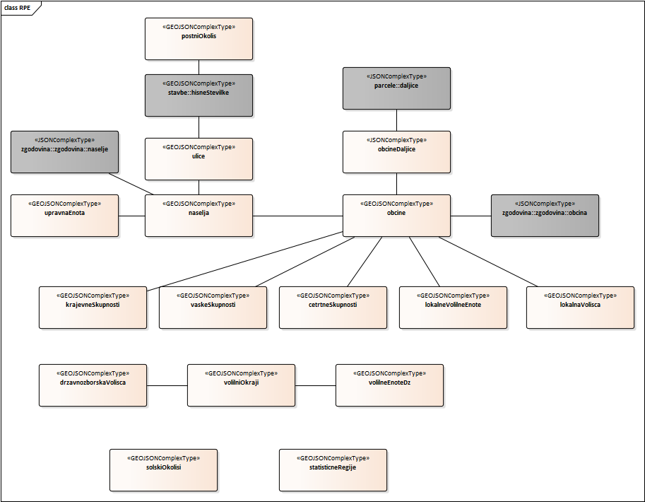
RPE

obcine
Seznam vseh občin, ki so del elaborata.

Polje | Opis | Pravila | Tip | Obvezno
obcinaEid | Enolični ID znotraj Katastra. | Za nove podatke (sprememba=D) se številči z negativnimi števili (-1, -2, ...) | N16 | X
sifra | Šifra občine. |  | N8 | X
naziv | Naziv občine. |  | C100 | X
oznakaMestneObcine | Oznaka mestne občine. | 0 = ni mestna občina,  1 = mestna občina | N1 | X
sprememba | Oznaka spremembe. |  | C1 | X
geometry | Geometrija. |  | polygon | X

obcineDaljice
Atributni opis topologije občin. Seznam vseh relacij med občinami in daljicami, ki so del elaborata.
Daljice niso zapisane v vrstnem redu, kot gradijo topologijo občine. Vrtni red je določen z tockaId, ki je referenca na naslednjo točko v geometriji občine.
Atribut pripadnost definira pripadnost obodu geometrije občine. Vrednost 0 definira zunanji obod občine, Vrednosti 1, 2, 3… pa definirajo luknje znotraj poligona občine.

Polje | Opis | Pravila | Tip | Obvezno
obcinaEid | Referenca na občino. |  | N16 | X
daljicaEid | Referenca na daljico. |  | N16 | X
tockaEid | Referenca na naslednjo točko v geometriji občine. |  | N16 | X
pripadnost | Pripadnost obodu geometrije. | 0 = Zunanji obod, 1..n = n-ti notranji obod | N3 | X
sprememba | Oznaka spremembe. | Uporablja se samo spremembe:  N = Nespremenjena,  D = Dodana,  B = Brisana | C1 | X

naselja
Seznam vseh naselij, ki so del elaborata.

Polje | Opis | Pravila | Tip | Obvezno
naseljeEid | Enolični ID znotraj Katastra. | Za nove podatke (sprememba=D) se številči z negativnimi števili (-1, -2, ...) | N16 | X
sifra | Šifra naselja. |  | N8 | X
naziv | Naziv naselja. |  | C100 | X
nazivKratko | Kratek naziv naselja. |  | C100 | X
obcinaEid | Referenca na občino. |  | N16 | X
upravnaEnotaEid | Referenca na upravno enoto. |  | N16 | X
ulicniSistem | Vzpostavljen ulični sistem. | 0 = NE,  1 = DA | N1 | X
sprememba | Oznaka spremembe. |  | C1 | X
geometry | Geometrija. |  | polygon | X

postniOkolis
Seznam vseh poštnih okolišev, ki so del elaborata.

Polje | Opis | Pravila | Tip | Obvezno
postniOkolisEid | Enolični ID znotraj Katastra. | Za nove podatke (sprememba="D") se številči z negativnimi števili (-1, -2, ...) | N16 | X
sifra | Šifra poštnega okoliša. |  | N8 | X
naziv | Naziv poštnega okoliša. |  | C100 | X
sprememba | Oznaka spremembe. |  | C1 | X
geometry | Geometrija. |  | polygon | X

ulice
Seznam vseh ulic, ki so del elaborata.

Polje | Opis | Pravila | Tip | Obvezno
ulicaEid | Enolični ID znotraj Katastra. | Za nove podatke (sprememba="D") se številči z negativnimi števili (-1, -2, ...) | N16 | X
sifra | Šifra ulice. |  | N8 | X
naziv | Naziv ulice. |  | C100 | X
nazivKratko | Kratek naziv ulice. |  | C100 | X
obcinaEid | Referenca na občino. |  | N16 | X
sprememba | Oznaka spremembe. |  | C1 | X
geometry | Geometrija. |  | line | X

upravnaEnota
Seznam vseh upravnih enot, ki so del elaborata.

Polje | Opis | Pravila | Tip | Obvezno
upravnaEnotaEid | Enolični ID znotraj Katastra. | Za nove podatke (sprememba="D") se številči z negativnimi števili (-1, -2, ...) | N16 | X
sifra | Šifra upravne enote. |  | N8 | X
naziv | Naziv upravne enote. |  | C100 | X
sprememba | Oznaka spremembe. |  | C1 | X
geometry | Geometrija |  | polygon | X

krajevneSkupnosti
Seznam vseh krajevnih skupnosti, ki so del elaborata.

Polje | Opis | Pravila | Tip | Obvezno
krajevnaSkupnostEid | Enolični ID znotraj Katastra. | Za nove podatke (sprememba="D") se številči z negativnimi števili (-1, -2, ...) | N16 | X
sifra | Šifra krajevne skupnosti. |  | N8 | X
naziv | Naziv krajevne skupnosti. |  | C100 | X
obcinaEid | Referenca na občino. |  | N16 | X
sprememba | Oznaka spremembe. |  | C1 | X
geometry |  |  | polygon | X

vaskeSkupnosti
Seznam vseh vaških skupnosti, ki so del elaborata.

Polje | Opis | Pravila | Tip | Obvezno
vaskaSkupnostEid | Enolični ID znotraj Katastra. | Za nove podatke (sprememba="D") se številči z negativnimi števili (-1, -2, ...) | N16 | X
sifra | Šifra vaške skupnosti. |  | N8 | X
naziv | Naziv vaške skupnosti. |  | C100 | X
obcinaEid | Referenca na občino. |  | N16 | X
sprememba | Oznaka spremembe. |  | C1 | X
geometry | Geometrija. |  | polygon | X

cetrtneSkupnosti
Seznam vseh četrtnih skupnosti, ki so del elaborata.

Polje | Opis | Pravila | Tip | Obvezno
cetrtnaSkupnostEid | Enolični ID znotraj Katastra. | Za nove podatke (sprememba="D") se številči z negativnimi števili (-1, -2, ...) | N16 | X
sifra | Šifra četrtne skupnosti. |  | N8 | X
naziv | Naziv četrtne skupnosti. |  | C100 | X
obcinaEid | Referenca na občino. |  | N16 | X
sprememba | Oznaka spremembe. |  | C1 | X
geometry | Geometrija. |  | polygon | X

lokalneVolilneEnote
Seznam vseh lokalnih volilnih enot, ki so del elaborata.

Polje | Opis | Pravila | Tip | Obvezno
lokalnaVolilnaEnotaEid | Enolični ID znotraj Katastra. | Za nove podatke (sprememba="D") se številči z negativnimi števili (-1, -2, ...) | N16 | X
sifra | Šifra lokalne volilne enote. |  | N8 | X
naziv | Naziv lokalne volilne enote. |  | C100 | X
obcinaEid | Referenca na občino. |  | N16 | X
sprememba | Oznaka spremembe. |  | C1 | X
geometry | Geometrija. |  | polygon | X

lokalnaVolisca
Seznam vseh lokalnih volišč, ki so del elaborata.

Polje | Opis | Pravila | Tip | Obvezno
lokalnoVolisceEid | Enolični ID znotraj Katastra. | Za nove podatke (sprememba="D") se številči z negativnimi števili (-1, -2, ...) | N16 | X
sifra | Šifra lokalnega volišča. |  | N8 | X
naziv | Naziv lokalnega volišca. |  | C100 | X
obcinaEid | Referenca na občino. |  | N16 | X
sifKo | Šifra katastrske občine. | Uporablja se vrednosti iz šifranta KATASTRSKE_OBČINE.KO_ID | N8 | X
stevilkaStavbe | Številka stavbe lokalnega volišča. |  | N8
stevilkaDelaStavbe | Številka dela stavbe lokalnega volišča. |  | N8
sprememba | Oznaka spremembe. |  | C1 | X
geometry | Geometrija. |  | polygon | X

drzavnozborskaVolisca
Seznam vseh državnozborskih volišč, ki so del elaborata.

Polje | Opis | Pravila | Tip | Obvezno
dzVolisceEid | Enolični ID znotraj Katastra. | Za nove podatke (sprememba="D") se številči z negativnimi števili (-1, -2, ...) | N16 | X
sifra | Šifra državnozborskega volišča. |  | N8 | X
naziv | Naziv državnozborskega volišča. |  | C100 | X
volilnaEnotaDzEid | Referenca na volilno enoto DZ. |  | N16 | X
volilniOkrajEid | Referenca na volilni okraj. |  | N16 | X
sifKo | Šifra katastrske občine. | Uporablja se vrednosti iz šifranta KATASTRSKE_OBČINE.KO_ID | N8 | X
stevilkaStavbe | Številka stavbe državnozborskega volišča. |  | N8 | X
stevilkaDelaStavbe | Številka dela stavbe državnozborskega volišča. |  | N8 | X
sprememba | Oznaka spremembe. |  | C1 | X
geometry | Geometrija. |  | polygon | X

volilniOkraji
Seznam vseh volilnih okrajev, ki so del elaborata.

Polje | Opis | Pravila | Tip | Obvezno
voliniOkrajEid | Enolični ID znotraj Katastra. | Za nove podatke (sprememba="D") se številči z negativnimi števili (-1, -2, ...) | N16 | X
sifra | Šifra volilnega okraja. |  | N8 | X
naziv | Naziv volilnega okraja. |  | C100 | X
volilnaEnotaDzEid | Referenca na volilno enoto DZ. |  | N16 | X
sprememba | Oznaka spremembe. |  | C1 | X
geometry | Geometrija. |  | polygon | X

volilneEnoteDz
Seznam vseh volilnih enot DZ, ki so del elaborata.

Polje | Opis | Pravila | Tip | Obvezno
volilnaEnotaDzEid | Enolični ID znotraj Katastra. | Za nove podatke (sprememba="D") se številči z negativnimi števili (-1, -2, ...) | N16 | X
sifra | Šifra volilne enote DZ. |  | N8 | X
naziv | Naziv volilne enote DZ. |  | C100 | X
sprememba | Oznaka spremembe. |  | C1 | X
geometry | Geometrija. |  | polygon | X

solskiOkolisi
Seznam vseh šolskih okolišev, ki so del elaborata.

Polje | Opis | Pravila | Tip | Obvezno
solskiOkolisEid | Enolični ID znotraj Katastra. | Za nove podatke (sprememba="D") se številči z negativnimi števili (-1, -2, ...) | N16 | X
sifra | Šifra šolskega okoliša. |  | N8 | X
naziv | Naziv šolskega okoliša. |  | C100 | X
obcinaEid | Referenca na obcino. |  | N16 | X
sprememba | Oznaka spremembe. |  | C1 | X
geometry | Geometrija. |  | polygon | X

statisticneRegije
Seznam vseh statisticnih regij, ki so del elaborata.

Polje | Opis | Pravila | Tip | Obvezno
statisticnaRegijaEid | Enolični ID znotraj Katastra. | Za nove podatke (sprememba="D") se številči z negativnimi števili (-1, -2, ...) | N16 | X
sifra | Šifra statistične regije. |  | N8 | X
naziv | Naziv statistične regije. |  | C100 | X
sprememba | Oznaka spremembe. |  | C1 | X
geometry | Geometrija. |  | polygon | X

preseki
Format 'preseki' predpisuje obliko in vsebino datoteke v json formatu za izvoz atributnih podatkov o presekih parcel z ostalimi sloji, ki so na voljo v Katastru (npr. bonitete, dejanske rabe, itd).
Ime datoteke je preseki.json.
Podatki v tem sklopu se samo izvažajo. V uvozu niso potrebni in se jih ignorira če se nahajajo v uvozni datoteki.

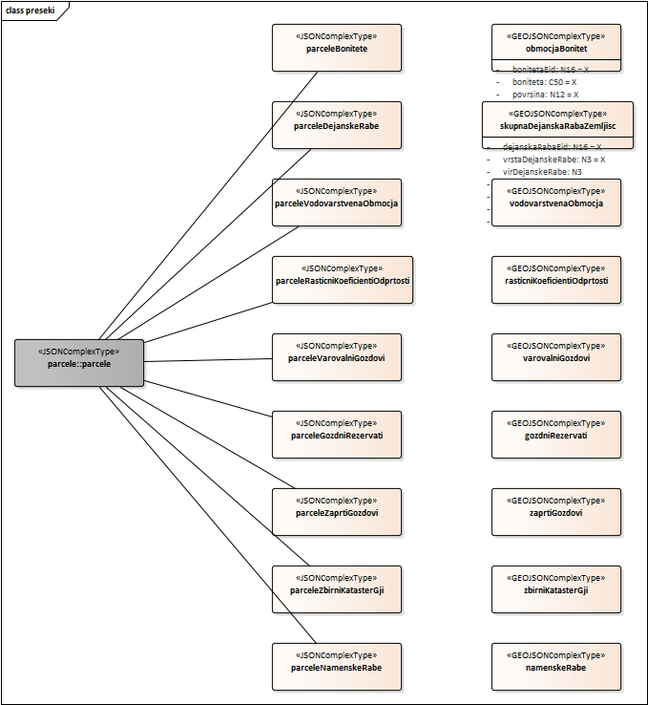
preseki

obmocjaBonitet
Območja bonitet, ki pokrivajo območje izvoženega elaborata.

Polje | Opis | Pravila | Tip | Obvezno
bonitetaEid | Enolični ID znotraj Katastra. | Za nove podatke (sprememba="D") se številči z negativnimi števili (-1, -2, ...) | N16 | X
boniteta | Boniteta. |  | C50 | X
povrsina | Površina izračunana iz koordinat. | Zaokroženo na m2. | N12 | X
postopekId | Identifikacijska številka postopka uvoza izvornega podatka. |  | C28
datumSpremembe | Datum zadnje spremembe zapisa. |  | date | X
geometry | Geometrija. |  | polygon | X

parceleBonitete
Presek parcel z bonitetami.

Polje | Opis | Pravila | Tip | Obvezno
parcelaEid | Povezava na parcelo. |  | N16 | X
steviloTock | Število bonitetnih točk. |  | N12 | X
datumSpremembe | Datum zadnje spremembe zapisa. |  | date | X

skupnaDejanskaRabaZemljisc
Območja skupne dejanske rabe zemljišč, ki pokrivajo območje izvoženega elaborata.

Polje | Opis | Pravila | Tip | Obvezno
dejanskaRabaEid | Enolični ID znotraj Katastra. | Za nove podatke (sprememba="D") se številči z negativnimi števili (-1, -2, ...) | N16 | X
vrstaDejanskeRabe | Vrsta dejanske rabe. | Uporablja se vrednosti iz šifranta VRSTE_DEJANSKE_RABE.SIFRA | N3 | X
virDejanskeRabe | Vir dejanske rabe. | Uporablja se vrednosti iz šifranta VIRI_DEJANSKIH_RAB.SIFRA | N3
povrsina | Obvezen podatek. Površina izračunana iz koordinat. | Zaokroženo na m2. | N12 | X
postopekId | Identifikacijska številka postopka uvoza izvornega podatka. |  | C8
datumSpremembe | Datum zadnje spremembe zapisa. |  | date | X
geometry | Geometrija. |  | polygon | X

parceleDejanskeRabe
Presek parcel z dejanskimi rabami.

Polje | Opis | Pravila | Tip | Obvezno
parcelaEid | Povezava na parcelo. |  | N16
dejanskaRabaEid | Povezava na dejansko rabo. |  | N16
vrstaDejanskeRabe | Vrsta dejanske rabe. | Uporablja se vrednosti iz šifranta VRSTE_DEJANSKE_RABE.SIFRA | N3
delez | Delež površine dejanske rabe na parceli v odstotku. | Zaokroženo na dve decimalki. | N5.2
datumSpremembe | Datum zadnje spremembe zapisa. |  | date

vodovarstvenaObmocja
Vodovarstvena območja, ki pokrivajo območje izvoženega elaborata.

Polje | Opis | Pravila | Tip | Obvezno
vodovarstvenoObmocjeId | Enolični identifikator. |  | N28 | X
vodovarstvenoObmocjeIme | Imena vodovarstvenih območij |  | C50 | X
tipVodonosnik | Tip vodonosnika |  | C50 | X
povrsina | Površina izračunana iz koordinat. | Zaokroženo na m2. | N12 | X
postopekId | Identifikacijska številka postopka uvoza izvornega podatka. |  | int
datumSpremebe | Datum zadnje spremembe zapisa. |  | int | X
geometry | Geometrija. |  | polygon | X

parceleVodovarstvenaObmocja
Presek parcel z vodovarstvenimi območji.

Polje | Opis | Pravila | Tip | Obvezno
parcelaEid | Povezava na parcelo. |  | N16 | X
vodovarstvenoObmocjeId | Povezava na vodovarstveno območje. |  | N28 | X
delez | Delež površine vodovarstvenega območja na parceli v odstotku. | Zaokroženo na dve decimalki. | N5.2 | X
postopekId | Identifikacijska številka postopka preseka izvornega podatka s podatki parcel. |  | N28 | X
datumSpremembe | Datum zadnje spremembe zapisa. |  | date | X

rasticniKoeficientiOdprtosti
Območja rastiščnega koeficienta in odprtosti, ki pokrivajo območje izvoženega elaborata.

Polje | Opis | Pravila | Tip | Obvezno
rkOzId | Enolični identifikator. |  | N28 | X
vrstaRasticnegaKoeficienta | Vrsta rastiščnega koeficienta. | Povezava na šifrant VRSTE_RK. | N3
virRasticnegaKoeficienta | Vir rastiščnega koeficienta. | Povezava na šifrant VIRI_RK. | N3
vrstaOdprtostiZemljisc | Vrsta odprtosti. | Povezava na šifrant VRSTE_ODPRTOSTI | N3
virOdprtostiZemljisc | Vir odprtosti. | Povezava na šifrant VIRI_ODPRTOSTI | N3
povrsina | Površina izračunana iz koordinat. | Zaokroženo na m2. | N12 | X
postopekId | Identifikacijska številka postopka uvoza izvornega podatka. |  | N28
datumSpremembe | Datum zadnje spremembe zapisa. |  | date | X
geometry | Geometrija. |  | polygon | X

parceleRasticniKoeficientiOdprtosti
Presek parcel z rastičnimi koefecienti in odprtostmi.

Polje | Opis | Pravila | Tip | Obvezno
parcelaEid | Povezava na parcelo. |  | N16 | X
rasticniKoeficientOdprtostId | Povezava na RKOZ. |  | N28
delez | Delež površine rastiščnega koeficienta, odprtosti zemljišč na parceli v odstotku. | Zaokroženo na dve decimalki. | N5.2 | X
postopekId | Identifikacijska številka postopka preseka izvornega podatka s podatki parcel. |  | N28
datumSpremembe | Datum zadnje spremembe zapisa. |  | date | X

varovalniGozdovi
Območja varovalniih gozdov, ki pokrivajo območje izvoženega elaborata.

Polje | Opis | Pravila | Tip | Obvezno
varovalniGozdId | Enolični identifikator. |  | N28 | X
GGO | Gozdno gospodarsko območje. |  | C50
varovalni |  |  | C50
kljuc |  |  | C50
povrsina | Površina izračunana iz koordinat. | Zaokroženo na m2. | N12 | X
postopekId | Identifikacijska številka postopka uvoza izvornega podatka. |  | N28
datumSpremembe | Datum zadnje spremembe zapisa. |  | date | X
geometry | Geometrija. |  | polygon | X

parceleVarovalniGozdovi
Presek parcel z varovalnimi gozdovi.

Polje | Opis | Pravila | Tip | Obvezno
parcelaEid | Povezava na parcelo. |  | N16 | X
varovalniGozdId | Povezava na varovalni gozd. |  | N28 | X
delez | Delež površine varovalnega gozda na parceli v odstotku. | Zaokroženo na dve decimalki. | N5.2 | X
postopekId | Identifikacijska številka postopka preseka izvornega podatka s podatki parcel. |  | N28
datumSpremembe | Datum zadnje spremembe zapisa. |  | date | X

gozdniRezervati
Območja gozdnih rezervatov, ki pokrivajo območje izvoženega elaborata.

Polje | Opis | Pravila | Tip | Obvezno
gozdniRezervatId | Enolični identifikator. |  | N28 | X
GGO | Gozdno gospodarsko območje |  | C50
rezervat |  |  | C50
ključ |  |  | C50
grNaziv | Naziv rezervata |  | C50
grRezim | Tip režima |  | C50
povrsina | Površina izračunana iz koordinat. | Zaokroženo na m2. | N12 | X
postopekId | Identifikacijska številka postopka uvoza izvornega podatka. |  | N28
datumSpremembe | Datum zadnje spremembe zapisa. |  | date | X
geometry | Geometrija. |  | polygon | X

parceleGozdniRezervati
Presek parcel z gozdnimi rezervati.

Polje | Opis | Pravila | Tip | Obvezno
parcelaEid | Povezava na parcelo. |  | N16 | X
gozdniRezervatId | Povezava na gozdni rezervat. |  | N28 | X
delez | Delež površine gozdnega rezervata na parceli v odstotku. | Zaokroženo na dve decimalki. | N5.2 | X
postopekId | Identifikacijska številka postopka preseka izvornega podatka s podatki parcel. |  | int
datumSpremembe | Datum zadnje spremembe zapisa. |  | int | X

zaprtiGozdovi
Območja zaprtih gozdov, ki pokrivajo območje izvoženega elaborata.

Polje | Opis | Pravila | Tip | Obvezno
zaprtiGozdId | Enolični identifikator. |  | N28 | X
parcelaEid | Referenca na parcelo. |  | N16 | X
povrsina | Površina izračunana iz koordinat. | Zaokroženo na m2. | N12 | X
postopekId | Identifikacijska številka postopka uvoza izvornega podatka. |  | N28
datumSpremembe | Datum zadnje spremembe zapisa. |  | date | X
geometry | Geometrija. |  | polygon | X

parceleZaprtiGozdovi
Presek parcel z zaprtimi gozdovi.

Polje | Opis | Pravila | Tip | Obvezno
parcelaEid | Povezava na parcelo. |  | N16 | X
zaprtiGozdId | Zaprti gozd. | Povezava na šifrant. | N28 | X
delez | Delež površine zaprtega gozda na parceli v odstotku. | Zaokroženo na dve decimalki. | N5.2 | X
postopekId | Identifikacijska številka postopka preseka izvornega podatka s podatki parcel. |  | N28
datumSpremembe | Datum zadnje spremembe zapisa. |  | date | X

zbirniKatasterGji
Območja zbirnega katastra GJI, ki pokrivajo območje izvoženega elaborata.

parceleZbirniKatasterGji
Presek parcel z območji zbirnega katastra GJI.

Polje | Opis | Pravila | Tip | Obvezno
parcelaEid | Povezava na parcelo. |  | N16 | X
zbirniKatasterGjiId | Zbirni kataster GJI. | Povezava na šifrant. | N28 | X
delez | Delež površine zbirnega katasrta GJI na parceli v odstotku. | Zaokroženo na dve decimalki. | N5.2 | X
postopekID | Identifikacijska številka postopka preseka izvornega podatka s podatki parcel. |  | N28
datumSpremembe | Datum zadnje spremembe zapisa. |  | date | X

namenskeRabe
Območja namenske rabe, ki pokrivajo območje izvoženega elaborata.

Polje | Opis | Pravila | Tip | Obvezno
namenskaRabaId | Enolični identifikator. |  | N28 | X
vrstaNamebskeRabe | Vrsta namenske rabe. | Uporablja se vrednosti iz šifranta VRSTE_NAMENSKE_RABE.SIFRA | N3 | X
virNamenskeRabe | Vir namenske rabe. | Uporablja se vrednosti iz šifranta VIRI_NAMENSKIH_RAB.SIFRA | N3
povrsina | Površina izračunana iz koordinat. | Zaokroženo na m2. | N12 | X
postopekId | Identifikacijska številka postopka uvoza izvornega podatka. |  | N28
datumSpremembe | Datum zadnje spremembe zapisa. |  | date | X
geometry | Geometrija. |  | polygon | X

parceleNamenskeRabe
Presek parcel z namenskimirabami.

Polje | Opis | Pravila | Tip | Obvezno
parcelaEid | Povezava na parcelo. |  | N16 | X
namenskaRabaId | Povezava na namensko rabo. |  | N28 | X
vrstaNamenskeRabe | Vrsta namenske rabe. | Uporablja se vrednosti iz šifranta VRSTE_NAMENSKE_RABE.SIFRA | N3 | X
delez | Delež površine namenske rabe na parceli v odstotku. | Zaokroženo na dve decimalki. | N5.2 | X
postopekId | Identifikacijska številka postopka preseka izvornega podatka s podatki parcel. |  | N28
datumSpremembe | Datum zadnje spremembe zapisa. |  | date | X

lastnikiUpravljavciUpravniki
Format 'lastnikiUpravljavciUpravniki' predpisuje obliko in vsebino datoteke za izvoz podatkov o lastnikih, upravljalcih in upravnikih iz sistema Kataster.
Ime datoteke je lastniki.json.
Podatki v tem sklopu se samo izvažajo. V uvozu niso potrebni in se jih ignorira če se nahajajo v uvozni datoteki.

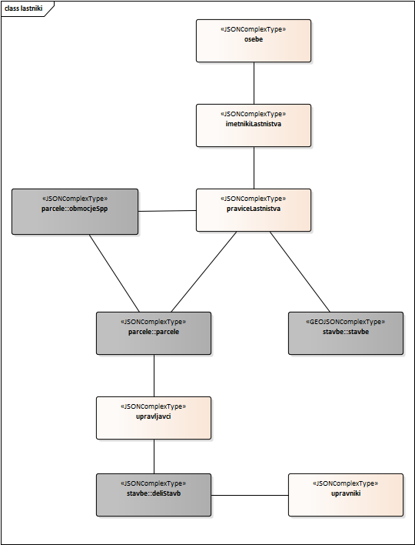
lastniki

imetnikiLastnistva
Seznam vseh imetnikov lastništva, ki so del elaborata.

Polje | Opis | Pravila | Tip | Obvezno
imetnikLastnistvaId | Enolični identifikator. |  | N28 | X
osebaId | Referenca na osebo. |  | N28 | X
nepremicninaEid | Referenca na nepremičnino. |  | N16 | X
tipLastnika | Tip lastnika. | - ZKNJ lastnik,  - ZKNJ lastnik z EMŠO GU,  - Registrski lastnik | N3 | X
delezStevec | Števec dela lastništva. |  | N8 | X
delezImenovalec | Imenovalec dela lastništva. |  | N8 | X
datumVpisa | Datum vpisa. |  | date | X
datumIzbrisa | Datum izbrisa. |  | date

osebe
Seznam vseh oseb, ki so del elaborata.

Polje | Opis | Pravila | Tip | Obvezno
osebaId | Enolični identifikator. |  | N28 | X
ImePriimek | Ime in priimek osebe. |  | C100
naziv | Naziv osebe. |  | C100
datumRojstva | Datum rojstva. |  | date
datumSmrti | Datum smrti. |  | date
drzavljanstvo | Državljanstvo. |  | N8
msOsebe | Matična številka osebe. |  | N20
naslovSedeza | Naslov sedeža. |  | C100
naslovStalni | Stalni naslov. |  | C100
naslovVrocanje | Naslov za vročanje. |  | C100
tip | Tip osebe. | 1 = fizična oseba,  2 = pravna oseba | N1 | X

praviceLastnistva
Seznam vseh pravic lastništva, ki so del elaborata.

Polje | Opis | Pravila | Tip | Obvezno
pravicaLastnistvaId | Enolični identifikator. |  | N28 | X
nepremicninaEid | Referenca na nepremičnino. |  | N16 | X
tipNpremicnine | Tip nepremičnine. |  | N3 | X
delezStevec | Števec deleža. |  | N8 | X
delezImenovalec | Imenovalec deleža. |  | N8 | X
tipLastnistva | Tip lastništva. | Uporablja se vrednosti iz šifranta ?. | N1 | X
datumVpisa | Datum vpisa. |  | date | X
datumIzbrisa | Datum izpisa. |  | date

upravljavci
Seznam vseh upravljavcev, ki so del elaborata.

Polje | Opis | Pravila | Tip | Obvezno
upravljavecId | Enolični identifikator. |  | N28 | X
naziv | Naziv upravljalca. |  | C100 | X
maticnaStevilka | Matična številka upravljalca. |  | N20 | X
naslov | Naslov upravljalca. |  | C100 | X
pristojniOrgan | Pristojni organ. |  | C100 | X
vrstaId | Vrsta upravljalca. |  | N3 | X

upravniki
Seznam vseh upravnikov, ki so del elaborata.

Polje | Opis | Pravila | Tip | Obvezno
upravnikId | Enolični identifikator. |  | N28 | X
naziv | Naziv upravnika. |  | C100 | X
maticnaStevilka | Matična številka upravnika. |  | N20 | X
naslov | Naslov upravnika. |  | C100 | X

zgodovina
Format 'zgodovina' predpisuje obliko in vsebino datoteke v json formatu za izvoz atributnih podatkov o zgodovini parcel, stavb in delov stavb.
Ime datoteke je zgodovina.json.

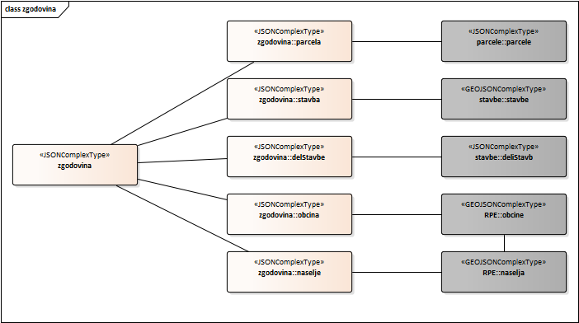
zgodovina

zgodovina
V tabeli 'zgodovina' so opisani vsi ID tehnični in enote obdelave (EO) za vse parcele, stavbe, dele stavb, občine in naselja, ki so v izvozu ali spremenjene pri uvozu.
Pri izvozu ima pri starejših podatkih atribut 'sprememba' vrednost 0 in ima tabela 'zgodovina' funkcijo prikaza zgodovine na parcelah.
Pri uvozu, ima atribut 'sprememba' vrednost 1 (stanje pred spremembo) ali vrednost 2 (stanje po spremembi) in tabela 'zgodovina' vsebuje samo nove enote obdelave za trenutni elaborat.
Enota obdelave omogoča kontroliran prehod iz veljavnega v novo stanje ob evidentiranju sprememb nepremičnin v zemljiškem katastru in katastru stavb ter sporočanje sprememb v zemljiško knjigo. EO je skupina obstoječih in novih parcel, ki omogoča definiranje enoličnih povezav med obstoječim in novim stanjem na ravni identifikacijskih oznak
Enote obdelave (EO) združuje parcele pred spremembo in parcele po spremembi, ki so med seboj povezane.
EO je podobjekt tehničnega postopka. EO se oštevilčijo znotraj vsakega tehničnega postopka od ena naprej. EO se določi, ko v tehničnem postopku nastanejo novi in se ukinejo obstoječi identifikatorji parcel, stavb ali delov stavb. EO se določi tudi pri odpravi neskladij grafika – opisni del oziroma zemljiška knjiga – kataster (npr. vzpostavitev parcel samo v katastru ali ukinitev parcel samo v katastru. Vsak tehnični postopek, kjer nastanejo novi in se ukinejo obstoječi identifikatorji, ima najmanj eno EO.
EO vsebuje parcele obstoječega in novega stanja, ki so med seboj prostorsko povezane - parcele imajo skupno vsaj eno daljico in imajo vpisane enake stvarno pravne pravice (ter istega upravljavca, če gre za državno lastnino).

Polje | Opis | Pravila | Tip | Obvezno
postopekId | Oznaka postopka. |  | N28 | X
enotaObdelave | Enolični identifikator enote obdelave znotraj postopka. |  | N3 | X
razlikaPovrsine | Razlika površine med novim in starim stanjem atributne površine v okviru ene enote obdelave. |  | N12 | X
entitete | Seznam sprememb na entitetah (v eni enoti obdelave je dovoljena samo ena vrsta entitete):  - parcelah (glej zgodovina.parcela).  - stavbah (glej zgodovina.stavba)  - delih stavb (glej zgodovina.delStavbe)  - občine (glej zgodovina.obcina)  - naselja (glej zgodovina.naselje) |  | N | X

parcela
Oznaka spremembe na parcelah.

Polje | Opis | Pravila | Tip | Obvezno
parcele.parcelaEid | Enolični identifikator parcele. |  | N16 | X
parcele.povrsina | Površina parcele. |  | N12 | X
parcele.sprememba | Oznaka spremembe. | 1=stanje pred spremembo,  2 = stanje po spremembi,  0 = pri izvozu za prikaz obstoječe zgodovine (pred Katastrom). | N1 | X

stavba
Oznaka spremembe na stavbah.

Polje | Opis | Pravila | Tip | Obvezno
stavbe.stavbaEid | Enolični identifikator stavbe. |  | N16 | X
stavbe.povrsina | Površina stavbe. |  | N12.1 | X
stavbe.sprememba | Oznaka spremembe. | 1=stanje pred spremembo,  2 = stanje po spremembi,  0 = pri izvozu za prikaz obstoječe zgodovine (pred Katastrom). | N1 | X

delStavbe
Oznaka spremembe na delih stavb.

Polje | Opis | Pravila | Tip | Obvezno
delStavbe.delStavbeEid | Enolični identifikator dela stavbe. |  | N16 | X
delStavbe.povrsina | Površina dela stavbe. |  | N12.1 | X
delStavbe.sprememba | Oznaka spremembe. | 1=stanje pred spremembo,  2 = stanje po spremembi,  0 = pri izvozu za prikaz obstoječe zgodovine (pred Katastrom). | N1 | X

naselje
Oznaka spremembe pri naseljjih.

Polje | Opis | Pravila | Tip | Obvezno
naselje.naseljeEid | Enolični identifikator naselja. |  | N16 | X
naselje.povrsina | Površina naselja. |  | N12 | X
naselje.sprememba | Oznaka spremembe. | 1=stanje pred spremembo,  2 = stanje po spremembi,  0 = pri izvozu za prikaz obstoječe zgodovine (pred Katastrom). | N1 | X

obcina
Oznaka spremembe pri občinah.

Polje | Opis | Pravila | Tip | Obvezno
obcina.obcinaEid | Enolični identifikator občine. |  | N16 | X
obcina.povrsina | Površina občine. |  | N12 | X
obcina.sprememba | Oznaka spremembe. | 1=stanje pred spremembo,  2 = stanje po spremembi,  0 = pri izvozu za prikaz obstoječe zgodovine (pred Katastrom). | N1 | X

Primer gradnje topologije poligona parcele (ali poligonov drugih entitet)
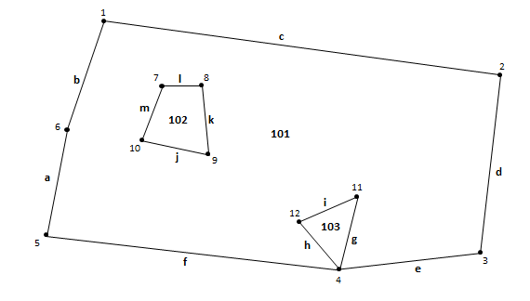

PARCELE_X_DALJICE
parcela | daljica | točka | pripadnost | sprememba
101 | a | 5 | 0 | N
101 | f | 4 | 0 | N
101 | e | 3 | 0 | N
101 | d | 2 | 0 | N
101 | c | 1 | 0 | N
101 | b | 6 | 0 | N
101 | j | 10 | 1 | N
101 | m | 7 | 1 | N
101 | l | 8 | 1 | N
101 | k | 9 | 1 | N
101 | h | 12 | 2 | N
101 | i | 11 | 2 | N
101 | g | 4 | 2 | N
102 | j | 9 | 0 | N
102 | k | 8 | 0 | N
102 | l | 7 | 0 | N
102 | m | 10 | 0 | N
103 | h | 4 | 0 | N
103 | g | 11 | 0 | N
103 | i | 12 | 0 | N

